4. RESULTADOS
4.1 Fase 1 — Integridad de la Red y Análisis de Disponibilidad
- Figura 1. Distribución de mediciones por dirección IP de destino resuelta. (Tabla)
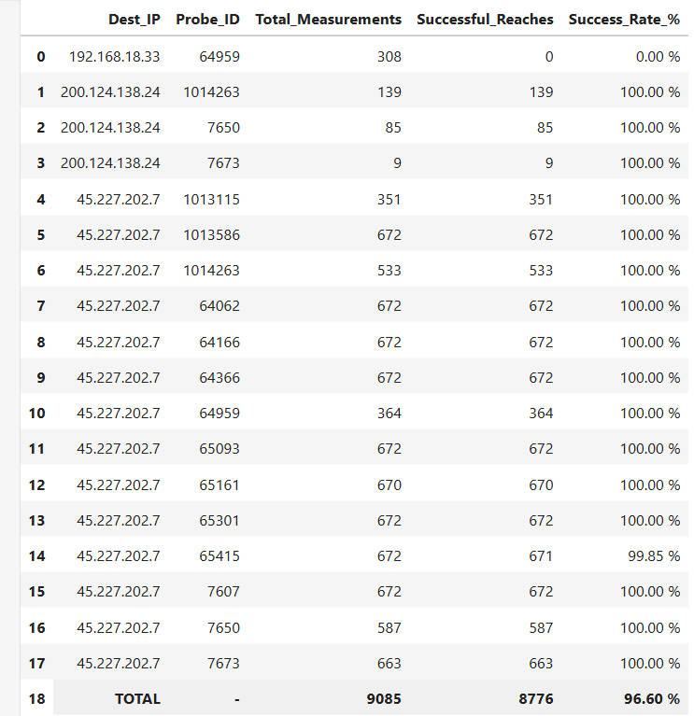
- Figura 2. Detalle de mediciones por categoría de destino. (Grafica)
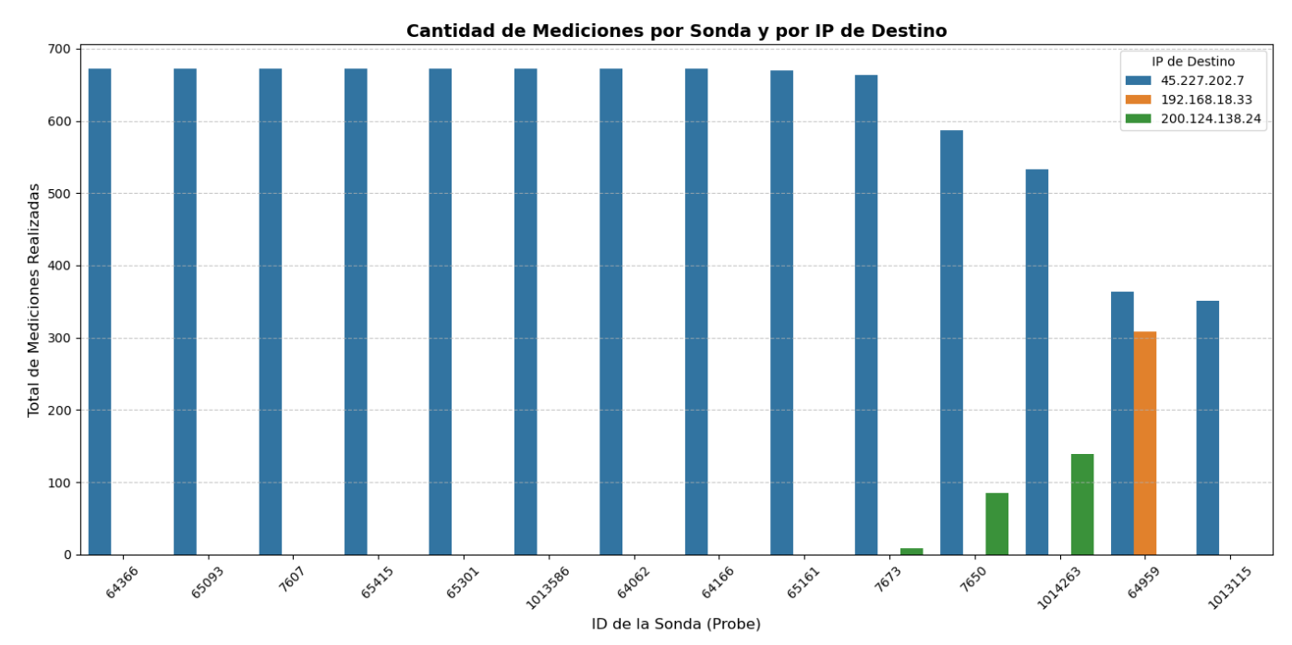

- Figura 3. Detalle de fallas de DNS en la sonda 65161. (Tabla)
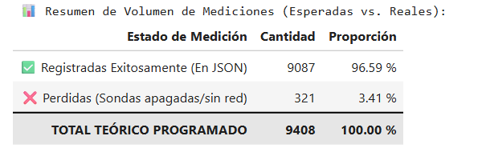
- Figura 4. Registro de períodos de inactividad por sonda.(Texto + tabla)
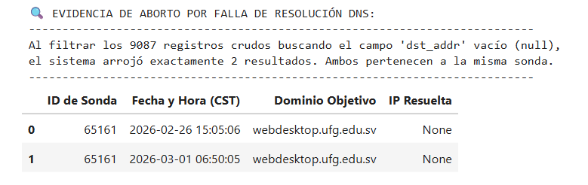
- Figura 5. Tabla analítica de desconexiones por sonda durante la semana de medición. (Tabla)
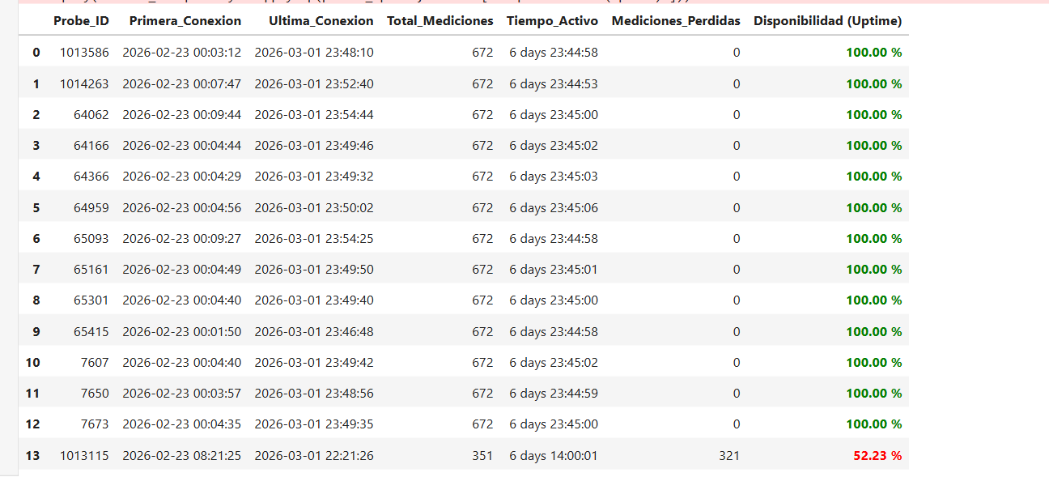

- Figura 6. Distribución temporal de mediciones de las sondas que han tendido apagones . (Grafica)
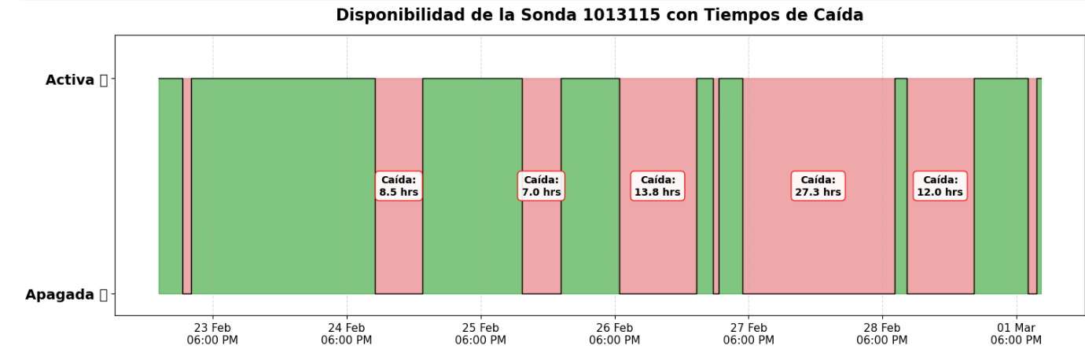
- Figura 7. Distribución de paquetes recibidos por medición (0, 1, 2 o 3 paquetes respondidos). (Tabla)
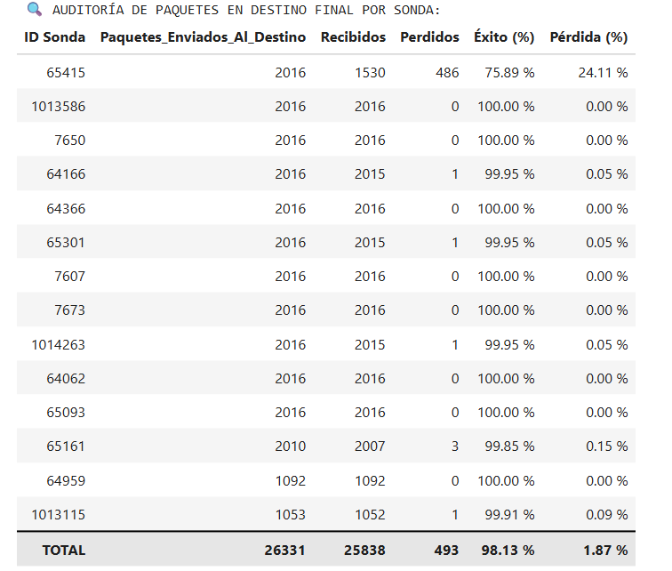

- Figura 8. Resumen estadístico de pérdida de paquetes a nivel granular. (No es una tabla en si)
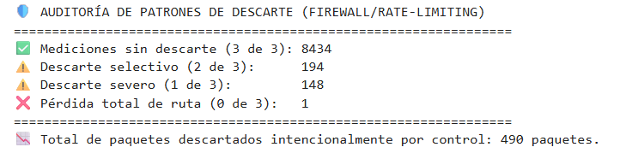
- Figura 9. Síntesis de métricas de disponibilidad de la Fase 1. (La omitimos porque es una grafica de la plataforma de RIPE)

4.2 Fase 2 — Establecimiento de la Línea Base de Eficiencia
- Figura 10. Comparativa de métricas integrales por sonda para la selección de la línea base. (Tabla)
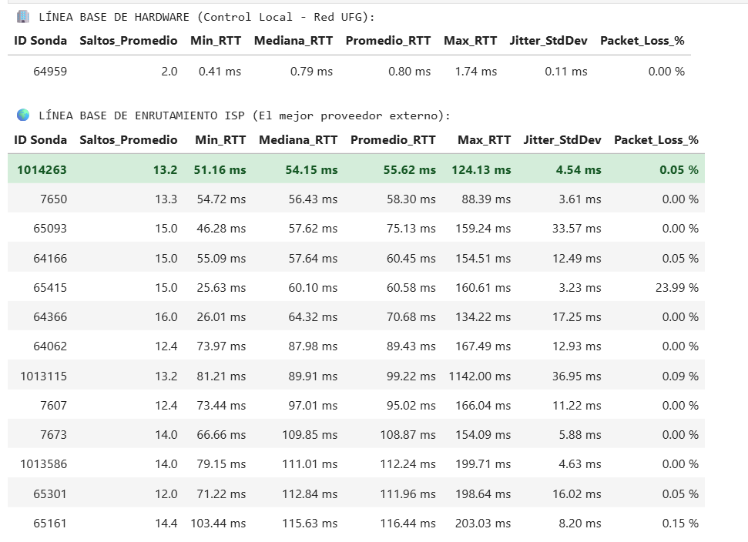
- Figura 11. Sonda (nombre de la sonda) seleccionada como línea base de eficiencia. (No es un tabla en si )
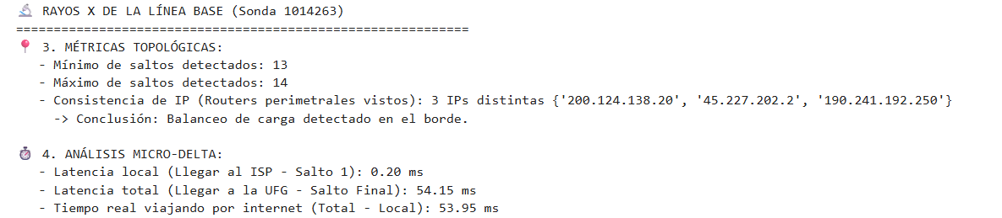
- Figura 12. Distribución de latencia de la sonda 1014263 (histograma de RTT). (Grafica)
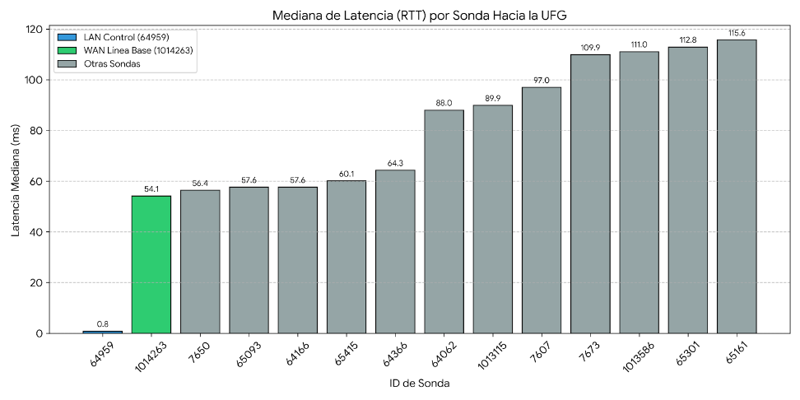
- Figura 13. Análisis micro-delta: desglose de latencia por segmento de red. (Grafica)
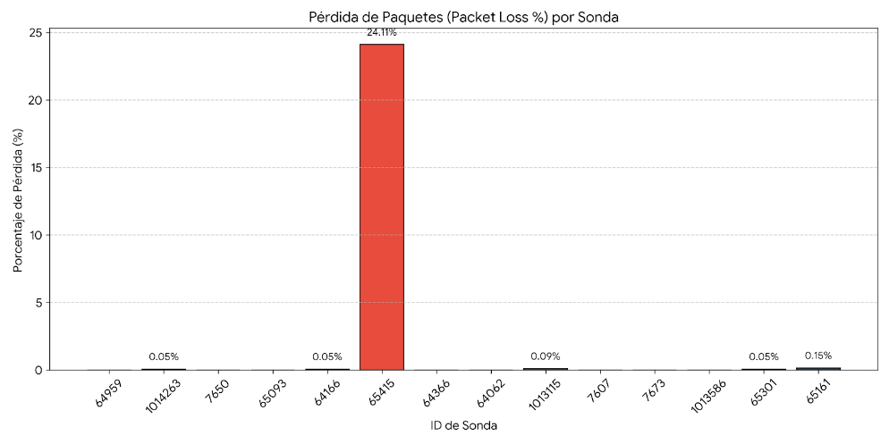

4.3 Fase 3 — Mapeo de Proveedores e Identificación de ASNs
- Figura 14. Mapa de distribución de sondas por ISP en El Salvador. (Tabla)
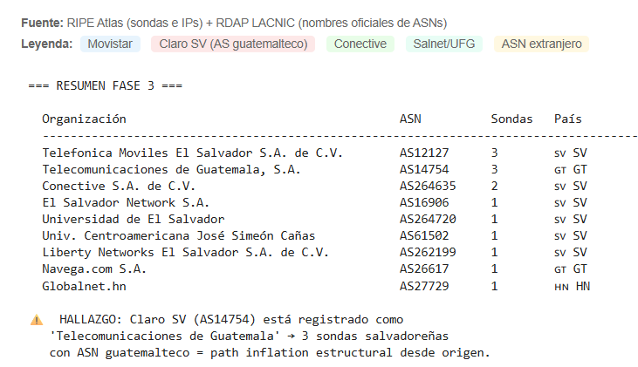
- Figura 15. Distribución de mediciones válidas por sistema autónomo (ASN). (Tabla)
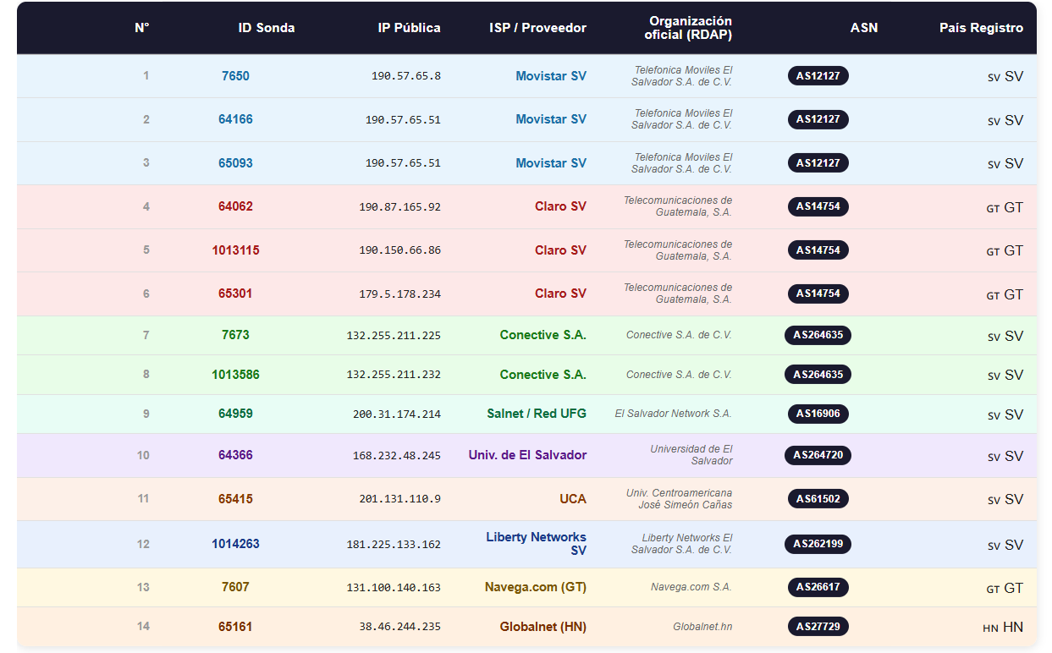

- Figura 16. Tabla de sondas, ASNs, países de registro e ISPs verificados. (Tabla)
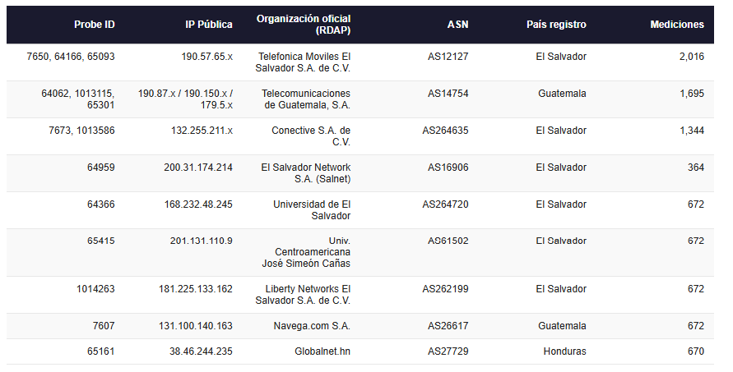
- Figura 17. Cronología y duración de los 8 episodios de desconexión de la sonda (nombre). (Tabla)
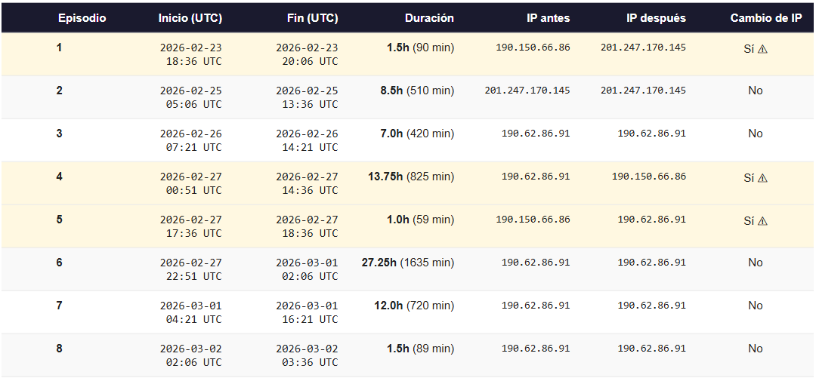
- Figura 18. Distribución de mediciones entre las dos IPs activas del servidor. (Tabla)
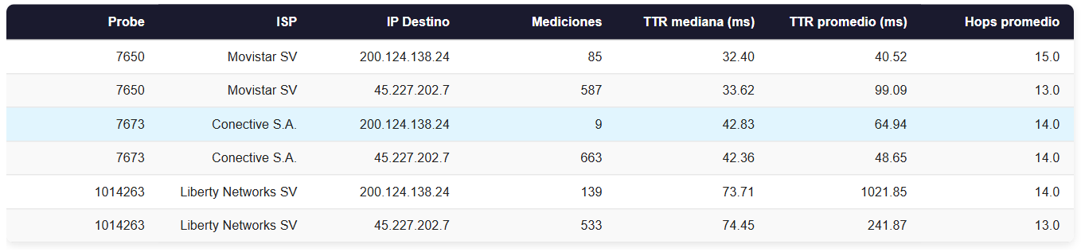

- Figura 19. Comparativa de rutas de backbone hacia cada IP del servidor. (Graficas)
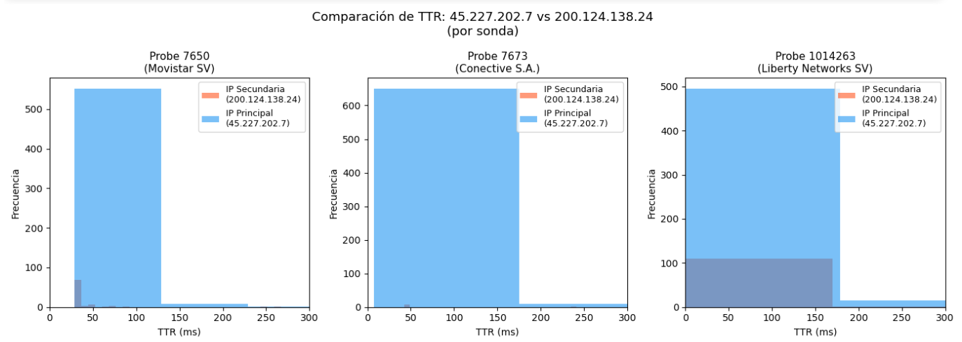
- Figura 20. Cronología de actividad de la IP 200.124.138.24 durante los 7 días de estudio. (Tabla)
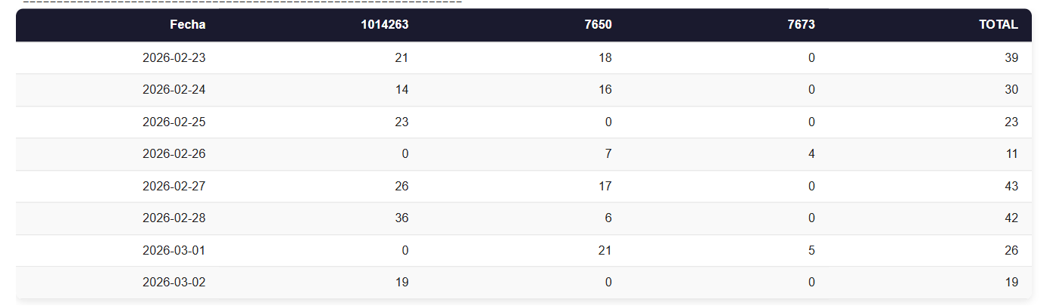
- Figura 21. Comparativa de latencias entre ambas IPs del servidor. (Graficas)
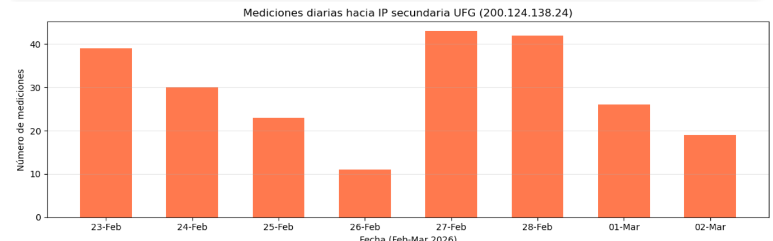

4.4 Fase 4 — Demostración del Path Inflation
- Figura 22. RTT promedio por hop por ISP — webdesktop.ufg.edu.sv. Rutas internacionales vía España/Europa (Telefónica · Arelion). (Grafica)
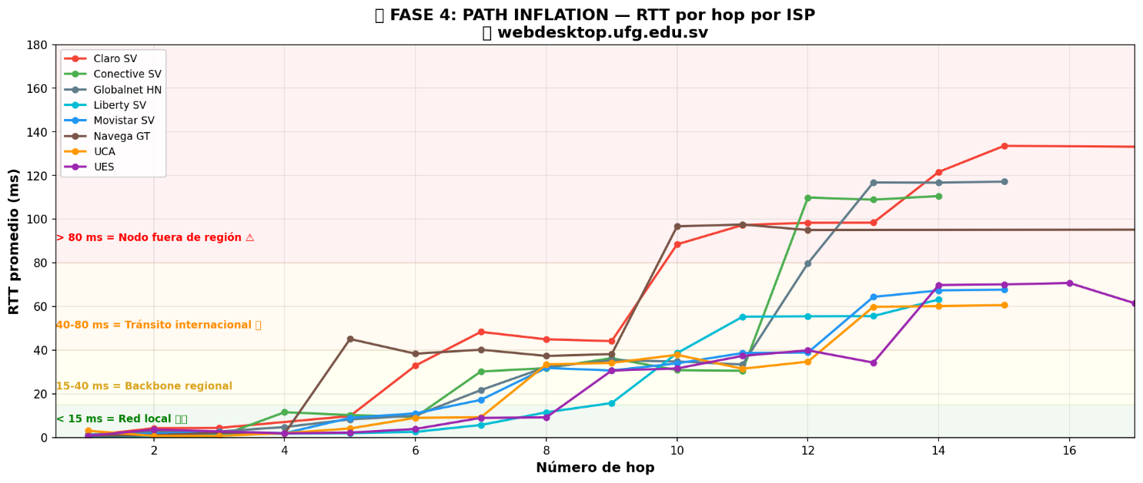
- Tabla 1. Puntos de Path Inflation — saltos con incremento de RTT > 20 ms, agrupados por ISP en orden ascendente de hop.
Tabla 1 — Puntos de Path Inflation
Saltos con incremento de RTT > 20 ms | Línea base externa Liberty SV: 53.98 ms | Agrupado por ISP · orden de hop ascendente
ISP | Hop anterior | RTT anterior (ms) | Hop inflado | RTT inflado (ms) | Delta (ms)
Claro SV | 5 | 9.79 | 6 | 32.92 | 23.1
Claro SV | 9 | 44.15 | 10 | 88.45 | 44.3
Claro SV | 13 | 98.4 | 14 | 121.65 | 23.2
Conective SV | 6 | 9.33 | 7 | 30.21 | 20.9
Conective SV | 11 | 30.55 | 12 | 109.91 | 79.4
Globalnet HN | 11 | 33.4 | 12 | 79.77 | 46.4
Globalnet HN | 12 | 79.77 | 13 | 116.78 | 37
Liberty SV | 9 | 15.75 | 10 | 38.61 | 22.9
Movistar SV | 12 | 38.88 | 13 | 64.37 | 25.5
Navega GT | 4 | 1.79 | 5 | 45.1 | 43.3
Navega GT | 9 | 38.18 | 10 | 96.71 | 58.5
UCA | 7 | 9.23 | 8 | 33.44 | 24.2
UCA | 12 | 34.72 | 13 | 59.84 | 25.1
UES | 8 | 9.17 | 9 | 30.64 | 21.5
UES | 13 | 34.28 | 14 | 69.82 | 35.5

- Tabla 2. Nodos críticos con geolocalización — rutas principal y secundaria. Δ respecto al nodo geolocalización anterior del mismo ISP
Tabla 2 — Nodos críticos con geolocalización
Rutas principal y secundaria · Δ vs nodo geo anterior | Verde = El Salvador · Amarillo = Tránsito regional · Rojo = Backbone internacional
ISP | Hop | IP del nodo | Propietario | Ubicación | País | RTT promedio (ms) | Delta (ms)
Claro SV | 9 | 62.115.151.62 | Arelion / Telia Carrier | Suecia / Estocolmo | SE | 44.1 | —
Claro SV | 10 | 62.115.140.244 | Arelion / Telia Carrier | Suecia / Estocolmo | SE | 88.5 | 44.3
Claro SV | 11 | 62.115.140.175 | Arelion / Telia Carrier | Suecia / Estocolmo | SE | 97.3 | 8.8
Claro SV | 12 | 62.115.155.3 | Arelion / Telia Carrier | Suecia / Estocolmo | SE | 98.4 | 1.1
Claro SV | 13 | 190.241.192.250 | Telefónica Latinoamérica | Perú / Lima (PoP) | PE | 98.4 | —
Claro SV | 14 | 190.241.192.250 | Telefónica Latinoamérica | Perú / Lima (PoP) | PE | 121.7 | 23.2
Claro SV | 15 | 45.227.202.7 | UFG — webdesktop (principal) | El Salvador | SV | 133.6 | 11.9
Conective SV | 5 | 84.16.10.193 | Telefónica Global Solutions | España / Madrid | ES | 10.2 | —
Conective SV | 6 | 84.16.10.192 | Telefónica Global Solutions | España / Madrid | ES | 9.3 | —
Conective SV | 7 | 94.142.98.61 | Arelion PoP | Europa / tránsito | EU | 30.2 | 20.9
Conective SV | 8 | 213.140.43.206 | Telefónica Intl. Wholesale | España (tránsito) | ES | 31.8 | 1.5
Conective SV | 9 | 94.142.107.179 | Arelion PoP | Europa / tránsito | EU | 36.3 | 4.6
Conective SV | 10 | 89.221.41.221 | Arelion PoP LatAm | Nodo LatAm / tránsito | EU | 30.8 | —
Conective SV | 11 | 89.221.41.235 | Arelion PoP LatAm | Nodo LatAm / tránsito | EU | 30.6 | —
Conective SV | 12 | 190.241.192.250 | Telefónica Latinoamérica | Perú / Lima (PoP) | PE | 109.9 | 79.4
Conective SV | 13 | 190.241.192.250 | Telefónica Latinoamérica | Perú / Lima (PoP) | PE | 108.9 | —
Conective SV | 14 | 45.227.202.7 | UFG — webdesktop (principal) | El Salvador | SV | 110.6 | 1.7
Globalnet HN | 7 | 213.140.51.194 | Telefónica Intl. Wholesale | España (tránsito) | ES | 21.7 | —
Globalnet HN | 8 | 5.53.3.203 | Telefónica Global Solutions | España / Madrid | ES | 32.2 | 10.6
Globalnet HN | 9 | 213.140.43.234 | Telefónica Intl. Wholesale | España (tránsito) | ES | 35.4 | 3.1
Globalnet HN | 10 | 94.142.107.179 | Arelion PoP | Europa / tránsito | EU | 34.8 | —
Globalnet HN | 11 | 89.221.41.221 | Arelion PoP LatAm | Nodo LatAm / tránsito | EU | 33.4 | —
Globalnet HN | 12 | 89.221.41.235 | Arelion PoP LatAm | Nodo LatAm / tránsito | EU | 79.8 | 46.4
Globalnet HN | 13 | 190.241.192.250 | Telefónica Latinoamérica | Perú / Lima (PoP) | PE | 116.8 | 37
Globalnet HN | 14 | 190.241.192.250 | Telefónica Latinoamérica | Perú / Lima (PoP) | PE | 116.7 | —
Globalnet HN | 15 | 45.227.202.7 | UFG — webdesktop (principal) | El Salvador | SV | 117.2 | 0.5
Liberty SV | 6 | 190.242.153.64 | Liberty Networks SV | El Salvador | SV | 2.5 | —
Liberty SV | 7 | 69.79.100.48 | Liberty Networks | América Central | CA | 5.7 | 3.2
Liberty SV | 12 | 190.242.166.55 | Liberty Networks SV | El Salvador | SV | 55.5 | 49.8
Liberty SV | 14 | 200.124.138.24 | UFG — webdesktop (secundario) | El Salvador | SV | 63.2 | 7.7
Movistar SV | 5 | 84.16.11.134 | Telefónica Global Solutions | España / Madrid | ES | 8.9 | —
Movistar SV | 6 | 5.53.3.203 | Telefónica Global Solutions | España / Madrid | ES | 11 | 2.1
Movistar SV | 7 | 213.140.43.234 | Telefónica Intl. Wholesale | España (tránsito) | ES | 17.2 | 6.2
Movistar SV | 9 | 154.54.168.85 | Cogent Communications | Estados Unidos | US | 30.7 | 13.4
Movistar SV | 10 | 38.104.94.178 | Cogent Communications | Estados Unidos | US | 33.9 | 3.3
Movistar SV | 13 | 190.242.166.55 | Liberty Networks SV | El Salvador | SV | 64.4 | 30.4
Movistar SV | 15 | 200.124.138.24 | UFG — webdesktop (secundario) | El Salvador | SV | 67.7 | 3.3
Navega GT | 6 | 62.115.151.62 | Arelion / Telia Carrier | Suecia / Estocolmo | SE | 38.4 | —
Navega GT | 7 | 62.115.140.244 | Arelion / Telia Carrier | Suecia / Estocolmo | SE | 40.2 | 1.9
Navega GT | 8 | 62.115.140.175 | Arelion / Telia Carrier | Suecia / Estocolmo | SE | 37.3 | —
Navega GT | 9 | 62.115.155.3 | Arelion / Telia Carrier | Suecia / Estocolmo | SE | 38.2 | 0.8
Navega GT | 10 | 190.241.192.250 | Telefónica Latinoamérica | Perú / Lima (PoP) | PE | 96.7 | 58.5
Navega GT | 11 | 190.241.192.250 | Telefónica Latinoamérica | Perú / Lima (PoP) | PE | 97.5 | 0.8
Navega GT | 12 | 45.227.202.7 | UFG — webdesktop (principal) | El Salvador | SV | 95 | —
UCA | 5 | 80.80.91.128 | Telefónica Global Solutions | España / Madrid | ES | 4.1 | —
UCA | 6 | 84.16.10.193 | Telefónica Global Solutions | España / Madrid | ES | 9 | 4.9
UCA | 7 | 84.16.10.192 | Telefónica Global Solutions | España / Madrid | ES | 9.2 | 0.2
UCA | 8 | 94.142.98.13 | Arelion PoP | Europa / tránsito | EU | 33.4 | 24.2
UCA | 9 | 213.140.43.206 | Telefónica Intl. Wholesale | España (tránsito) | ES | 34.1 | 0.7
UCA | 10 | 94.142.107.179 | Arelion PoP | Europa / tránsito | EU | 37.9 | 3.7
UCA | 11 | 89.221.41.155 | Arelion PoP LatAm | Nodo LatAm / tránsito | EU | 31.5 | —
UCA | 12 | 89.221.41.235 | Arelion PoP LatAm | Nodo LatAm / tránsito | EU | 34.7 | 3.2
UCA | 13 | 190.241.192.250 | Telefónica Latinoamérica | Perú / Lima (PoP) | PE | 59.8 | 25.1
UCA | 14 | 190.241.192.250 | Telefónica Latinoamérica | Perú / Lima (PoP) | PE | 60.2 | 0.3
UCA | 15 | 45.227.202.7 | UFG — webdesktop (principal) | El Salvador | SV | 60.6 | 0.5
UES | 6 | 80.80.91.128 | Telefónica Global Solutions | España / Madrid | ES | 3.9 | —
UES | 7 | 84.16.10.193 | Telefónica Global Solutions | España / Madrid | ES | 9 | 5.1
UES | 8 | 84.16.10.192 | Telefónica Global Solutions | España / Madrid | ES | 9.2 | 0.2
UES | 9 | 94.142.98.13 | Arelion PoP | Europa / tránsito | EU | 30.6 | 21.5
UES | 10 | 213.140.43.206 | Telefónica Intl. Wholesale | España (tránsito) | ES | 31.6 | 1
UES | 11 | 94.142.107.179 | Arelion PoP | Europa / tránsito | EU | 37.4 | 5.8
UES | 12 | 89.221.41.221 | Arelion PoP LatAm | Nodo LatAm / tránsito | EU | 39.9 | 2.5
UES | 13 | 89.221.41.235 | Arelion PoP LatAm | Nodo LatAm / tránsito | EU | 34.3 | —
UES | 14 | 190.241.192.250 | Telefónica Latinoamérica | Perú / Lima (PoP) | PE | 69.8 | 35.5
UES | 15 | 190.241.192.250 | Telefónica Latinoamérica | Perú / Lima (PoP) | PE | 70.1 | 0.3
UES | 16 | 45.227.202.7 | UFG — webdesktop (principal) | El Salvador | SV | 70.7 | 0.6

- Tabla 3. Resumen de Path Inflation por ISP — ordenado por overhead descendente. Línea base externa Liberty SV: 53.98 ms.
Tabla 3 — Resumen de Path Inflation por ISP
Ordenado por overhead descendente | Línea base externa (Liberty SV — mediana): 53.98 ms | Línea base interna (Salnet/UFG): 0.7 ms
ISP | RTT local (ms) | RTT total destino (ms) | Overhead Path Inflation (ms) | Exceso vs línea base (ms) | Hops totales
Globalnet HN | 1.3 | 116.4 | 115.1 | 62.4 | 14
Conective SV | 0.5 | 110.6 | 110.1 | 56.6 | 14
Claro SV | 0.9 | 100.4 | 99.5 | 46.4 | 12
Navega GT | 0.8 | 95 | 94.2 | 41 | 12
UES | 0.7 | 70.7 | 70 | 16.7 | 16
Movistar SV | 1 | 64.6 | 63.6 | 10.6 | 14
UCA | 0.7 | 60.6 | 59.9 | 6.6 | 15
Liberty SV | 0.2 | 55.6 | 55.4 | 1.6 | 13
🟢 overhead < 60 ms | 🟡 60–80 ms | 🔴 > 80 ms

- Figura 23. Overhead de Path Inflation por ISP — barras horizontales ordenadas descendentemente. Línea azul = línea base Liberty SV (53.98 ms); línea roja punteada = umbral crítico (60 ms). (Grafica)
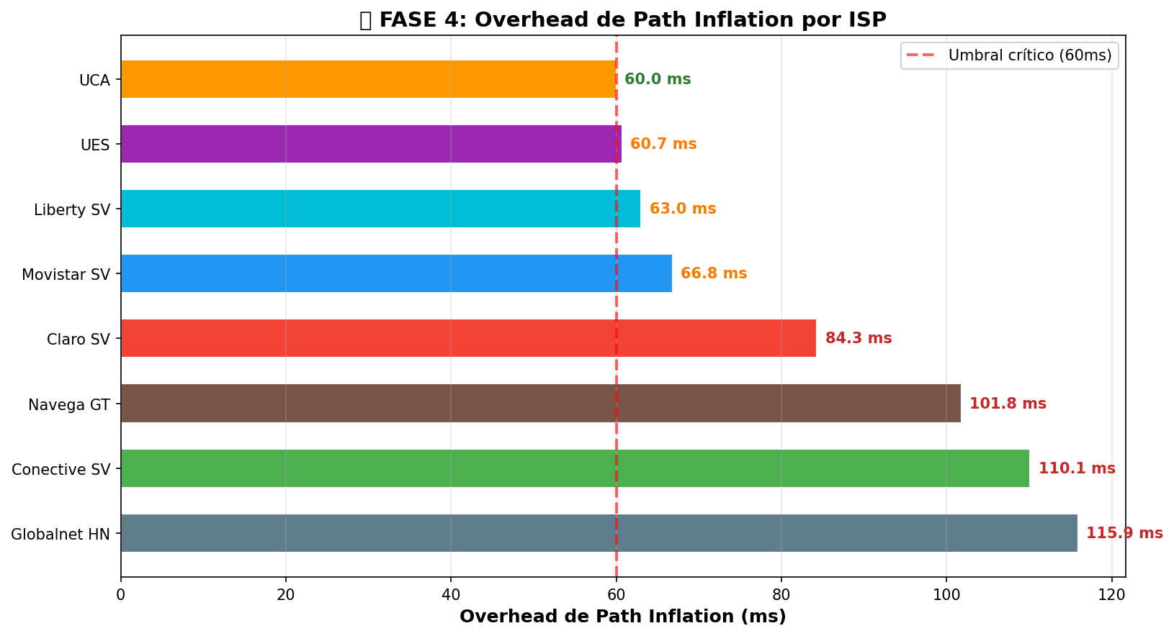

4.5 Fase 5 — Estabilidad Temporal: Horas Pico y Jitter
- Figura 24. RTT mediano por hora del día por ISP (hora El Salvador UTC-6). Las franjas de color indican los períodos académicos de la UFG. Período analizado: 23 feb – 1 mar 2026 (7 días). (Grafica)
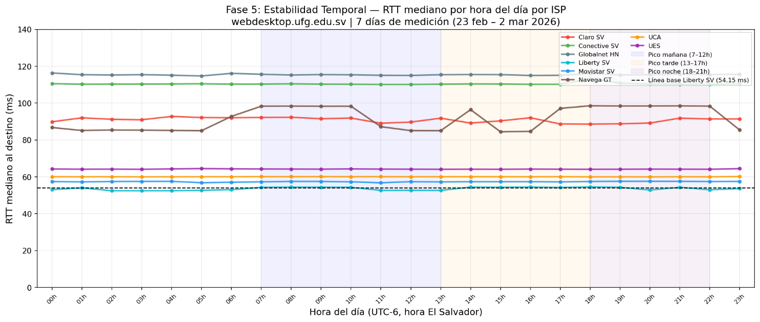

- Figura 25. Evolución diaria del RTT al destino (todos los ISPs) — 7 días de medición. Barras azules = RTT mediano diario; puntos rojos = promedio ± desviación estándar. (Grafica)
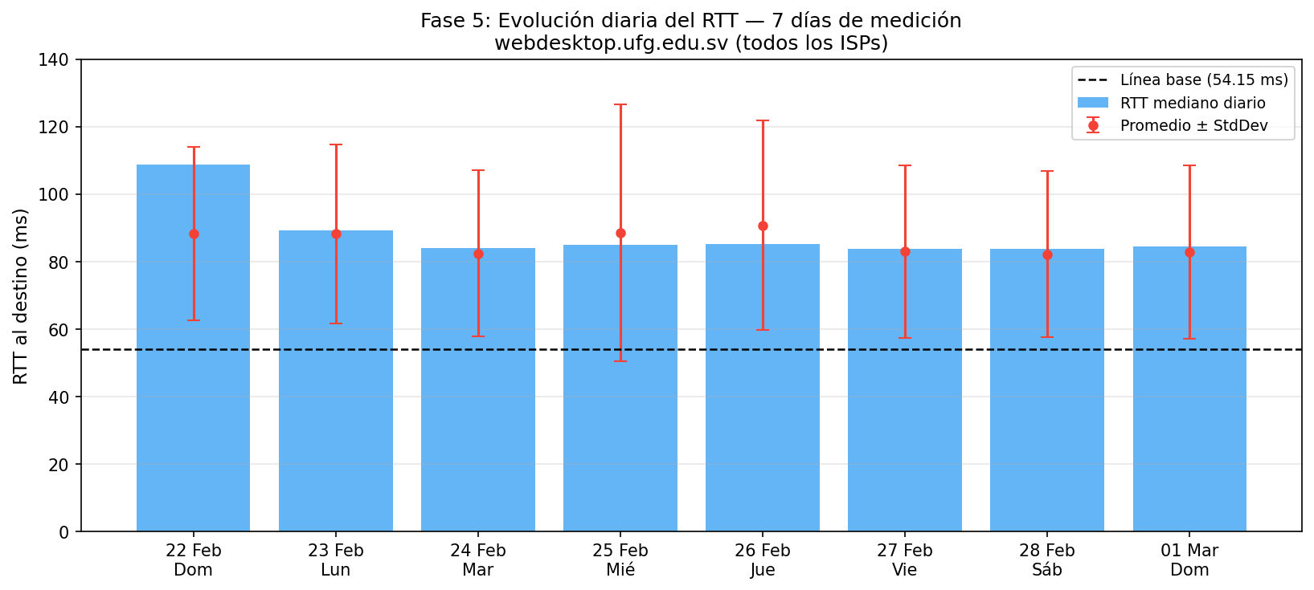
- Tabla 4. RTT mediano por franja horaria por ISP (hora El Salvador UTC-6). Δ = diferencia entre el pico máximo y el valle.
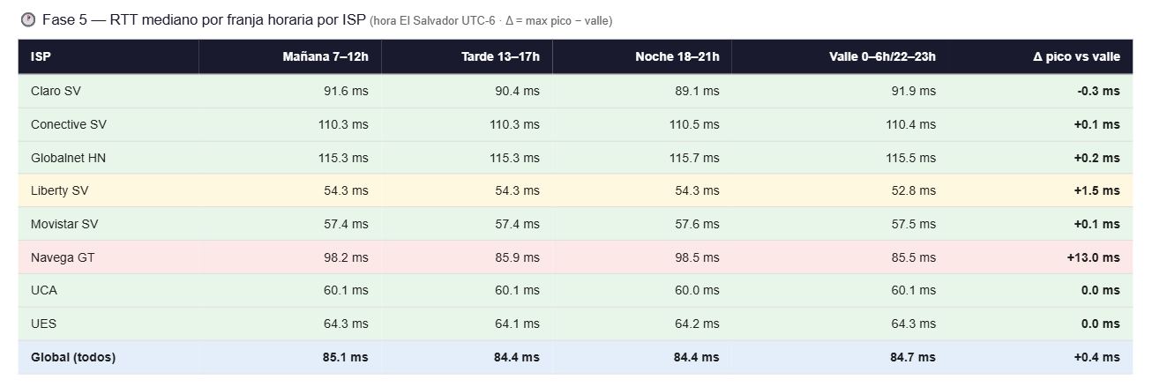
- Figura 26. Box plot de distribución de jitter por ISP. Eje Y limitado a 20 ms para legibilidad; los outliers extremos de Claro SV (máx. 607.38 ms) se indican en la nota del gráfico. (Gafica)
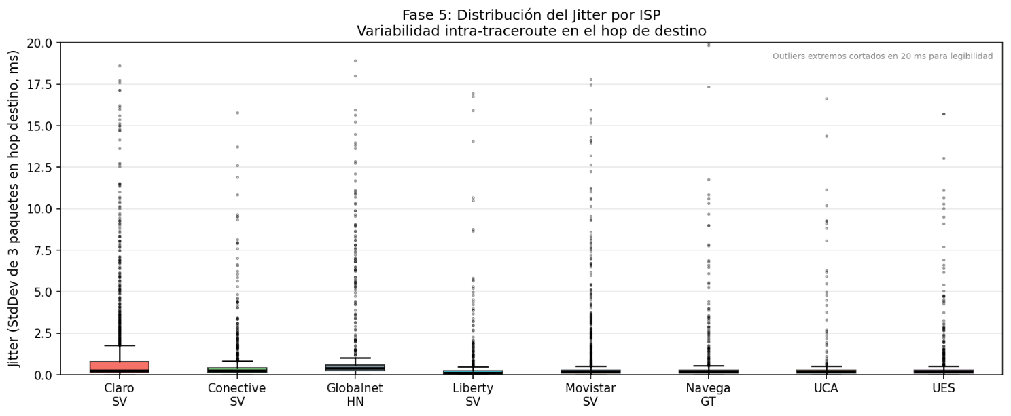
- Tabla 5. Jitter por ISP — mediana, promedio, p95 y máximo (StdDev de 3 paquetes en hop destino por traceroute). (Pasa a ser tabla 5)
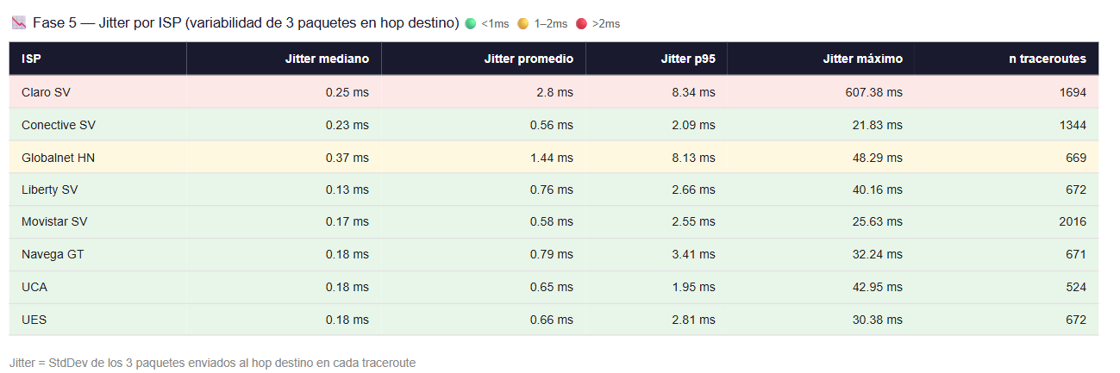
- Tabla 6. RTT al destino por día de la semana (todos los ISPs). 🔴 Mayor mediana 🟢 Menor mediana. (Pasa a ser tabla 6)
